2018年执业药师继续教育
网上登记、报名、考试、打印学分指南
- 网上登记执业药师本人的信息，报名参加继教：
登陆http://www.cqlpa.com如下图：


再点击下图红框所示：继续教育入口


选择你需要学习的年份（2015年及以前的年份报名都点击2015年）：


出现下图：输入身份证号码，再点击后面201X年继续教育申请进入：


出现下图，填写重庆市执（从）业药师基本情况表：
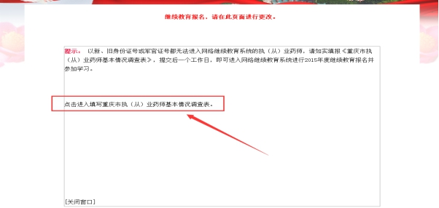

全部填写完毕后最后点击再保存，并进入下一步；
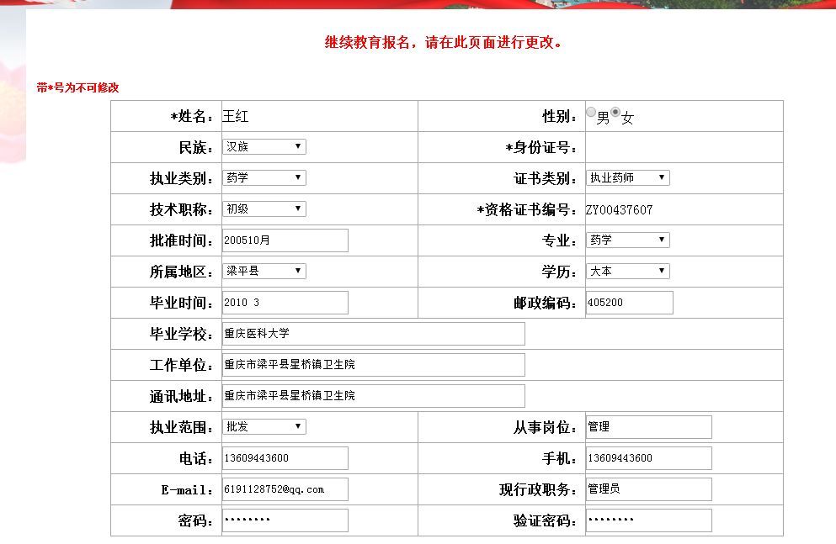

保存后请等待管理员审核(审核时间为1个工作日)：
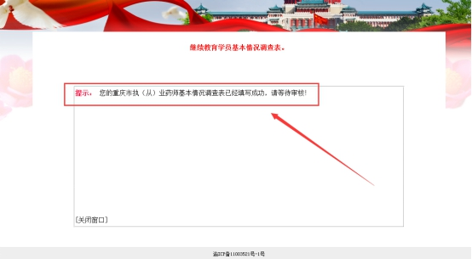

管理员审核通过后，学员再进入当初填写资料的环节会出现下图，可以修改已经填报的个人信息和修改自己的密码（默认密码1111），该密码即学员登陆网上学习的密码：
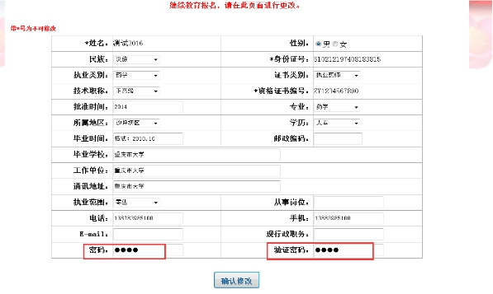
二、进行网上报名选课和网上缴继续教育费用方法：
点击上图“确认修改”后，出现下图选择继续教育的课件（下图所示课件仅仅只是展示不一定是本年度课件）
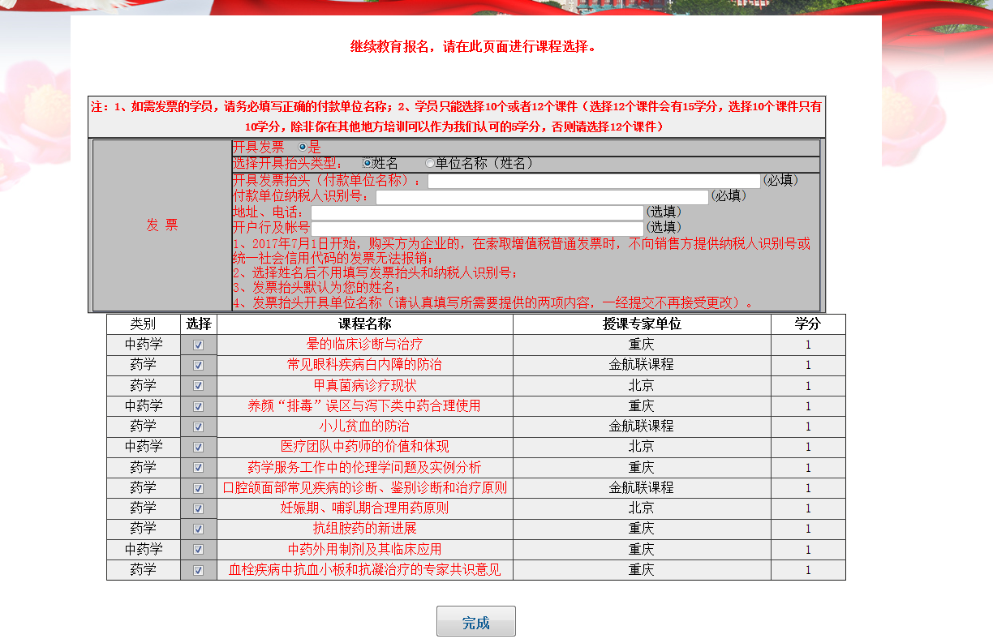

如果发票是开个人请选择“姓名”，发票是开单位需要选择“单位名称（姓名）”再将必填项全面填完，最后选择需要学习的课件，在框里面打“√”
提示：继续教育每年必须修满15学分（选择10门课学习有10学分，选择12门课学习才有15学分）

选择课件后点完成，系统提示需要缴纳的继续教育费用，确认请点击“确定”，如下图：
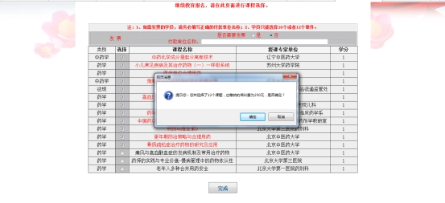
点击“确定”出现详细信息，如下图：
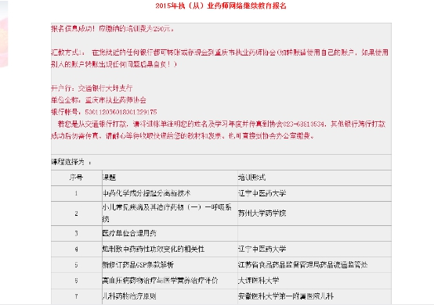
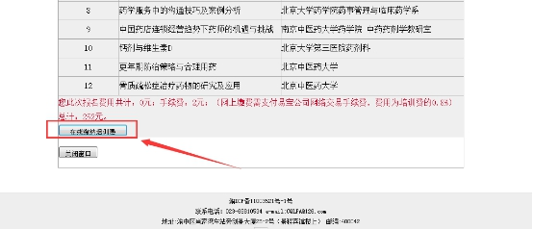
确认无误后请点击“在线缴纳培训费”按钮，会弹出缴费界面：
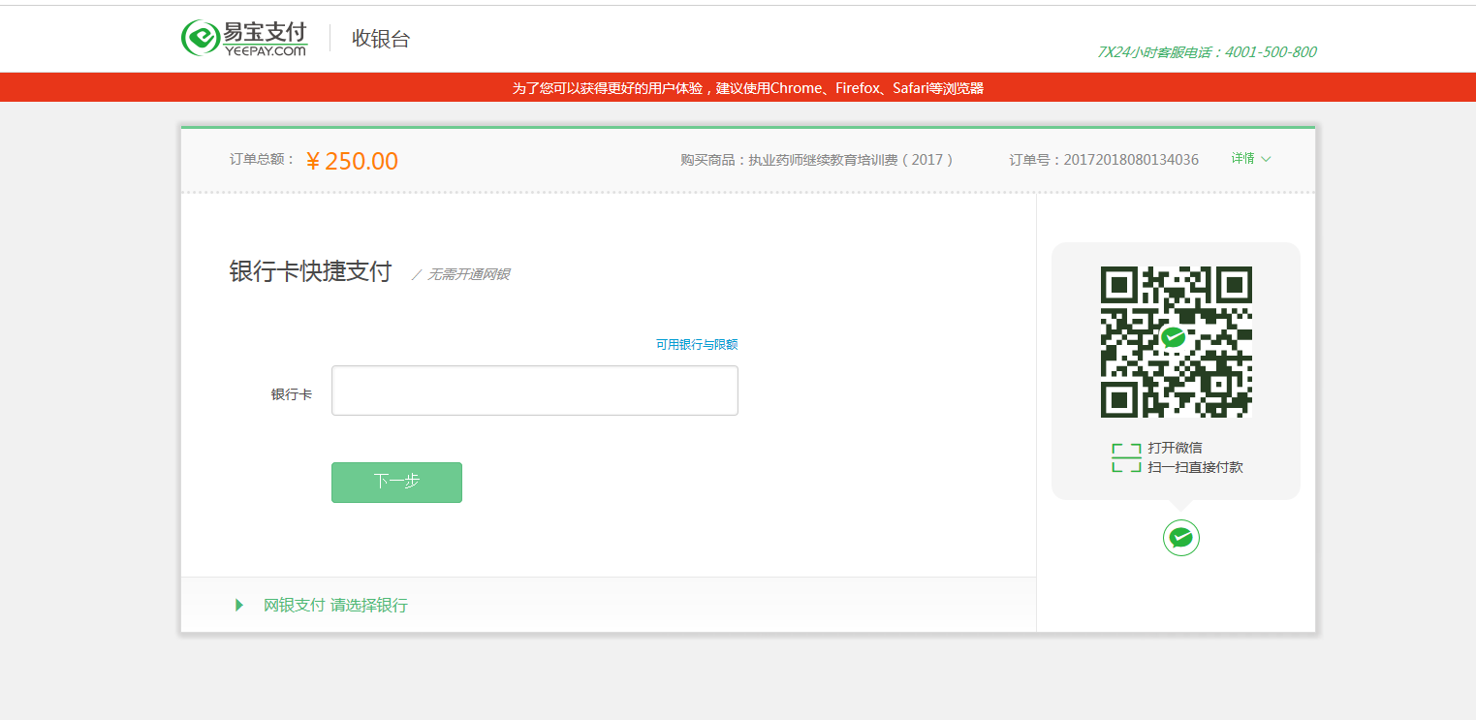
根据提示进行缴费，类似于淘宝或者支付宝支付的形式，还可以进行微信支付，扫描右边显示出来的二维码即可。

注意：从2017年开始进行教育报名只接受在线缴纳培训费（支付方式为：微信、支付宝、银行卡在线支付），不再接受现金支付或者向原来账号汇款。

请耐心等待收取快递给您的发票，由于人数过多，快递发票将在二个月之内发出。

三、缴费完成后网授课程学习方法：

登陆http://www.cqlpa.com(或者百度“重庆药师网”)，请点击网址中箭头所指“学员登陆”


填写本人的身份证号码和密码进行登陆，默认密码为1111，如果忘记密码点击右边的“忘记密码”找回；
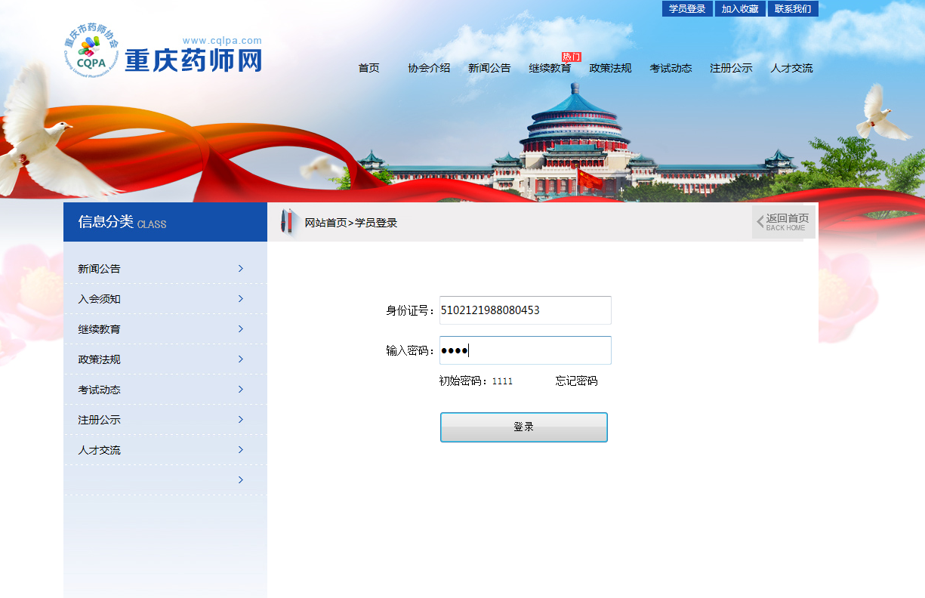

登陆后出现下面的界面，即可进行在线视频学习，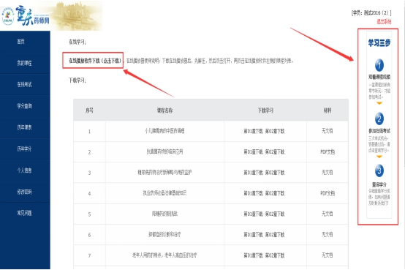
注意：学员每一年的课程都在“我的课程”里面，每一年12门课程，如果缴费2年就是24门课程，以此类推。
在我的课程中下载在线播放器进行学习（人多的时候可能会很卡），建议下载每一门课程到电脑上进行学习，目前只能在电脑上学习，暂时不支持手机。
*在线考试：
条件：必须完成某一年度所有视频课程学习后才能进行在线考试，考试合格后自动生成学分。
*学分查询：
学习完毕进行考试合格即可取得本年度学分，可以在重庆药师网进行学分查询：

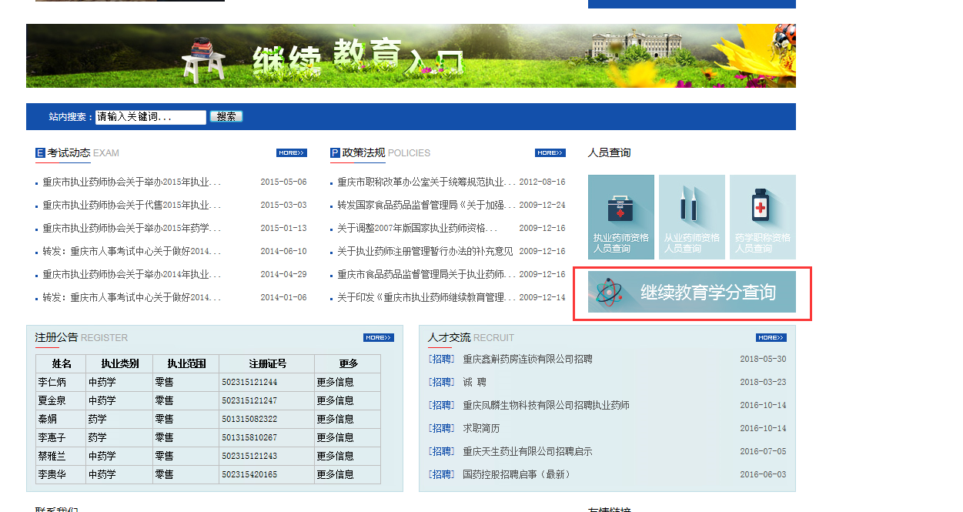

查询出来学分界面：

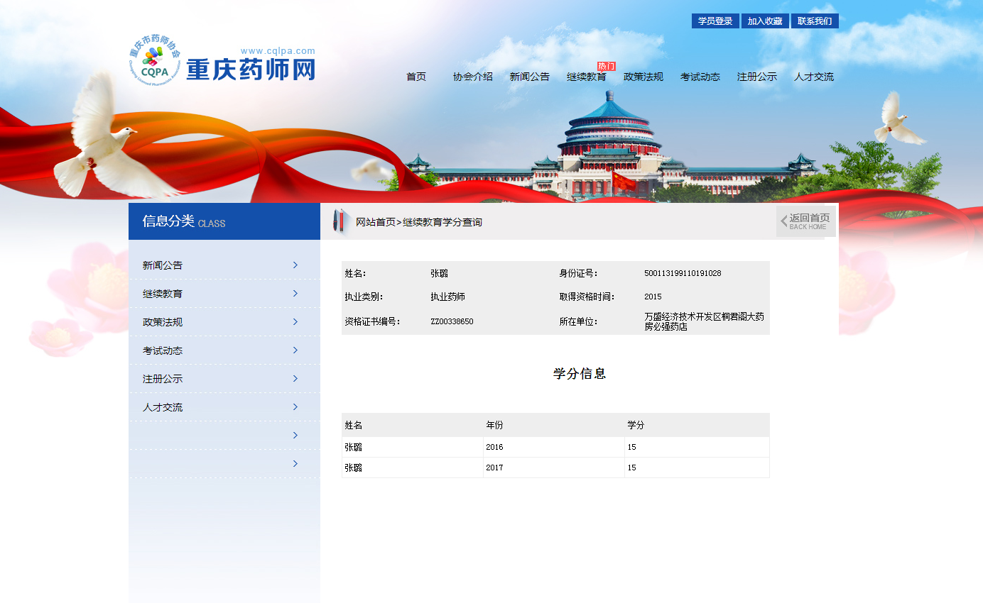

*可以把这个页面打印出来作为注册时的学分证明，也可以在学员登录后学分查询中打印出来学分证明。

请大家关注重庆市执业药师微信公众号：cqlpa1或者登陆重庆药师网了解继续教育开始时间（今年网授于8月初开始，面授预计10月底开始，请选择其中一种适合自己的学习方式，继续教育具体开始时间会在网站或者微信中通知），学员请在网授开始时登陆网站缴费并进行网上继续教育获得今年学分，面授学员会在实地参加学习后获得学分，学分可以在重庆药师网站上查询到，表示该学员完成当年继续教育。

祝广大学员工作顺利、万事如意。

如有问题请致电：
02368810534（继教报名、学习操作相关问题）
02368810160（继教报名费用、发票相关问题）
重庆药师网
2018年7月

